

**概率论与数理统计课程论文**

题目：

**足球比分竞猜中的概率论问题**

|  |  |
| --- | --- |
| **班 号** | **2003004** |
| **学 号** |  |
| **姓 名** |  |
| **日 期** | **2021.11.16** |
| **成 绩** |  |

**摘 要**

概率论是研究随机现象规律性的一个数学分支，它来源于生活，也应用于生活。本文就主要研究了因为生活中的一件小事而引发的概率论思考：足球比分竞猜。此外，因为概率论诞生的标志即为著名的分赌注问题，因此本文还讨论了赌徒输光定理，以及由此得到的启示。

关键词：比分；场均进球；赌徒输光定理

## 课题背景及研究的目的和意义

**11月的某一天我突然在工大的打印机交流群里看到如下消息：“尽管目前中国队的成绩不尽如人意，但是这并不影响我们一如既往支持国足的热情和热爱足球的心。为了给国足加油打气，活跃气氛，特举办今晚两场比赛的比分竞猜活动。活动规则：猜今晚中国VS澳大利亚、伊拉克VS韩国两场比赛比分，猜对一场得6.66元红包，两场都猜对得 88.88元红包”。这是由群主发出的，他对足球的热爱可见一斑。抱着不试白不试的心理，我猜出如下比分：2：3，2:1。另外还有39人与我一同进行了竞猜。本来以为最终中将的人会很多，但是最后却发现，四十个人里只有一个人猜对了其中一场的比分。震惊之余，我想起了概率论的小论文，于是借此机会进行研究。**

**（标题部分：汉字用宋体3号字加粗，字母及数字用Times New Roman 3号字加粗）**

**足球比分竞猜中的概率论问题**

首先通过2001/02到2010/11赛季英超联赛的数据展示一下各种比分出现的比率。如果不考虑主客队次序（即把1-0和0-1都看做是1-0），那么1-0的比分出现最多：

**1-0，占18.5%**

**2-1，占15.11%**

**2-0，占13.18%**

**1-1，占11.63%**

以上结果只是这一段时间的英超联赛数据。那么对于其他联赛以及各种杯赛，最常出现的比分还是不是1-0呢？如果是，为什么会这样？

下面用概率论与数理统计的知识做一个推断：

**当场均进球数在2~2.83范围内时， 1-0是最常出现的比分，各种比分出现的可能性与英超联赛的结果一致。当场均进球数高于2.82，2-1会变为最常出现的比分。**

一场比赛的进球数为随机变量*X*，*X*的所有可能取值为0，1，2，…。假设足球比赛中每个进球都是随机和独立的，那么*X*服从泊松分布，取各个值的概率为

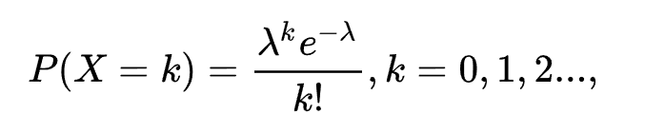

其中参数*λ*的估计值为场均进球数。由此可以看出:

**场均进球数是一个重要的指标，它决定了一场足球比赛进球数为0，1或是2的概率，也决定了各种比分出现的概率。**

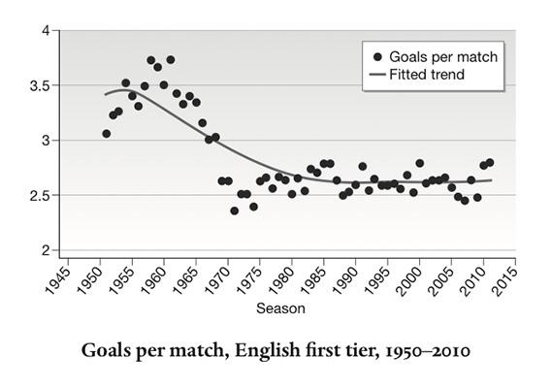

从历史的角度上看，1970年以后，英格兰最高级别联赛的场均进球数一直都稳定在2.6左右，不会高于3，如图1。其他欧洲顶级联赛也类似。1993年到2011年，欧洲五大联赛（英超、德甲、西甲、意甲和法甲）的场均进球为2.66个。因此，这里*λ*取2.66。知道了*λ*，就可以计算一场比赛不进球、进一球或是进两球的概率。

比如，不会进球的比赛出现的概率为*p*(*X*=0)=7%。不会进球的比赛比分为0-0，因此理论上0-0的比赛占7%，跟实际8.34%差别不大。

进一球的比赛出现的概率为*p*(*X*=1)=18.6%。进一球的比赛比分为1-0，因此理论上1-0的比赛结果占18.6%，与实际统计数据几乎一模一样（18.5%）。

进两球的比赛出现的概率为*p*(*X*=2)=24.75%。进两球的比赛包括1-1和2-0，这两种比分出现概率均等，因此各自的概率为12.37%。实际为11.63%和13.18%。

进三球的比赛出现的概率为*p*(*X*=3)=14.6%。进三球的比赛包括2-1和3-0，其中2-1占75%，因此2-1出现的概率为21.94%*75%=16.46%，实际为15.11%。

进四球的比赛出现的概率为*p*(*X*=4)=14.6%。进四球的比赛包括2-2，3-1，4-0，可能性最大为3-1，出现概率为7.3%。其他比分出现的概率低于7.3%。

因此理论上可能性前四的比分为：

1-0，理论值：18.6%，实际值：18.5%

2-1，理论值：16.46%，实际值：15.11%

2-0，理论值：12.37%，实际值：13.18%

1-1，理论值：12.37%，实际值：11.63%

理论排名与实际一致，所占的比值也一致。

以上结论均在场均进球数为2.66时所得出。当场均进球数增加或者减少时，情况将会发生变化。简单计算可以得出，当场均进球数高于2.83个，最有可能出现的比分变为2-1，1-0排在第2。当场均进球数低于2个，最有可能出现的比分仍然为1-0，但第二位变为0-0。

**结论：在顶级职业足球比赛场均进球数为2.66（可以扩大为2-2.83）的前提下，1-0的比分最有可能出现，其次为2-1。**

**其实足球比分竞猜也是赌博的一种，接下来就介绍著名的赌徒输光定理。**

**“公平”赌博中，任何有限赌本的赌徒，长期赌下去，必然输光---赌徒输光定理。**

这里的公平，比如你跟人翻硬币，赢的时候你赢一块钱，输的时候你输一块钱。如果对方是个超级富豪，而你只有很少的钱。

虽然这个游戏从概率上是公平的，但如果你长期玩下去，你所有的钱必然会跑到对方的口袋里。

听起来好像有点匪夷所思，那我们用严格的数学公式来证明一下：建立一个通用模型，两个赌徒甲，乙进行赌博，甲获胜的概率是p，乙获胜的概率是q,p+q=1.每一局输者要付给胜者1元，开始时，甲的资本为a,乙的资本为b,a+b=c.

**直到甲或乙输光，赌博结束，求甲获得所有资本的概率？**

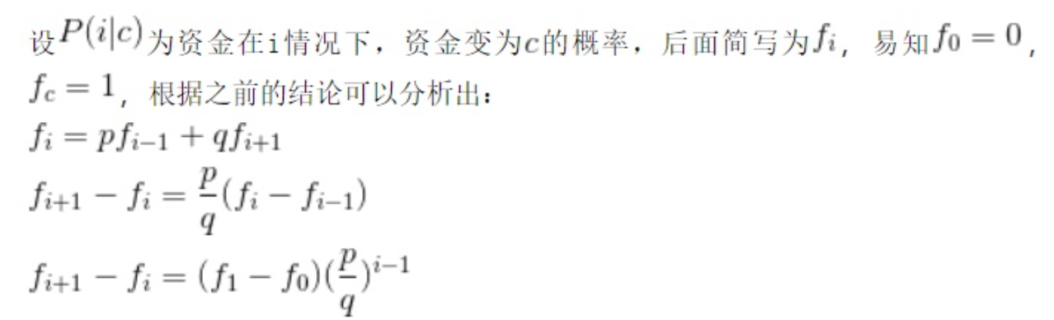

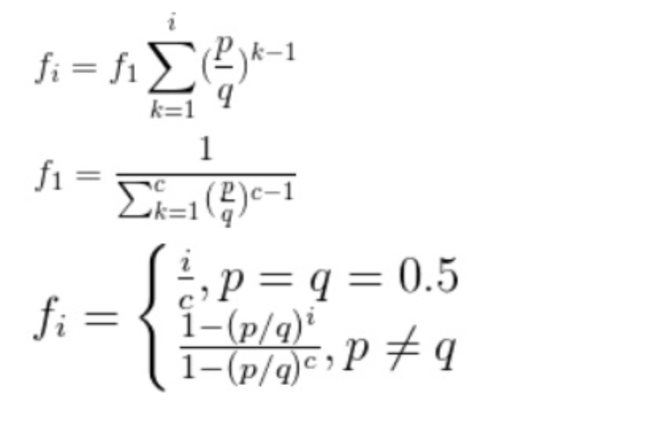

所以，当甲、乙双方获胜概率相等时，甲获得所有资本的概率为:



乙获得所有资本的概率为:



**因此当一方资本有限，一方资本无限时，资本无限一方获得所有资本的概率接近100%。**

通过以上证明，我们还能得出一些对你的人生或扑克生涯有意义的一些推论来：

1.这是在“公平”情形下的竞技，如果不公平的（老虎机、百家乐）状态下，“归零”的速度会更快，久赌必输，不是一个感性的结论。

2.资金管理的重要性，证明过程赤裸又有说服力。违背资金管理，破产是唯一结局。为什么富人会越富，穷人会越穷，以上不证自明。

3.我们的人生，要么会投胎，是资金大的一方；要么努力进取，使获胜的概率更大。否则在起跑线上，就已经注定了被剥削的结局。

4.不要试图从赌场赢钱，不要抱怨这个世界的不公平。有些东西，或许是天注定的。

**参考文献**

[1] 林来兴. 空间控制技术[M]. 北京：中国宇航出版社，1992：25-42.

[2] 辛希孟. 信息技术与信息服务国际研讨会论文集：A集[C]. 北京：中国科学出版社，1999.

[3] 赵耀东. 新时代的工业工程师[M/OL]. 台北：天下文化出版社，1998 [1998-09-26]. http://www.ie.nthu.edu.tw/info/ie.newie.htm（Big5）.

……

[12] 谌颖. 空间交会控制理论与方法研究[D]. 哈尔滨：哈尔滨工业大学，1992：8-13.

[13] Kanamori H. Shaking Without Quaking[J]. Science，1998，279（5359）：2063-2064.

……

[104] Christine M. Plant Physiology: Plant Biology in the Genome Era[J/OL]. Science，1998，281：331-332[1998-09-23]. http://www.sciencemag.org/cgi/ collection/anatmorp.

……